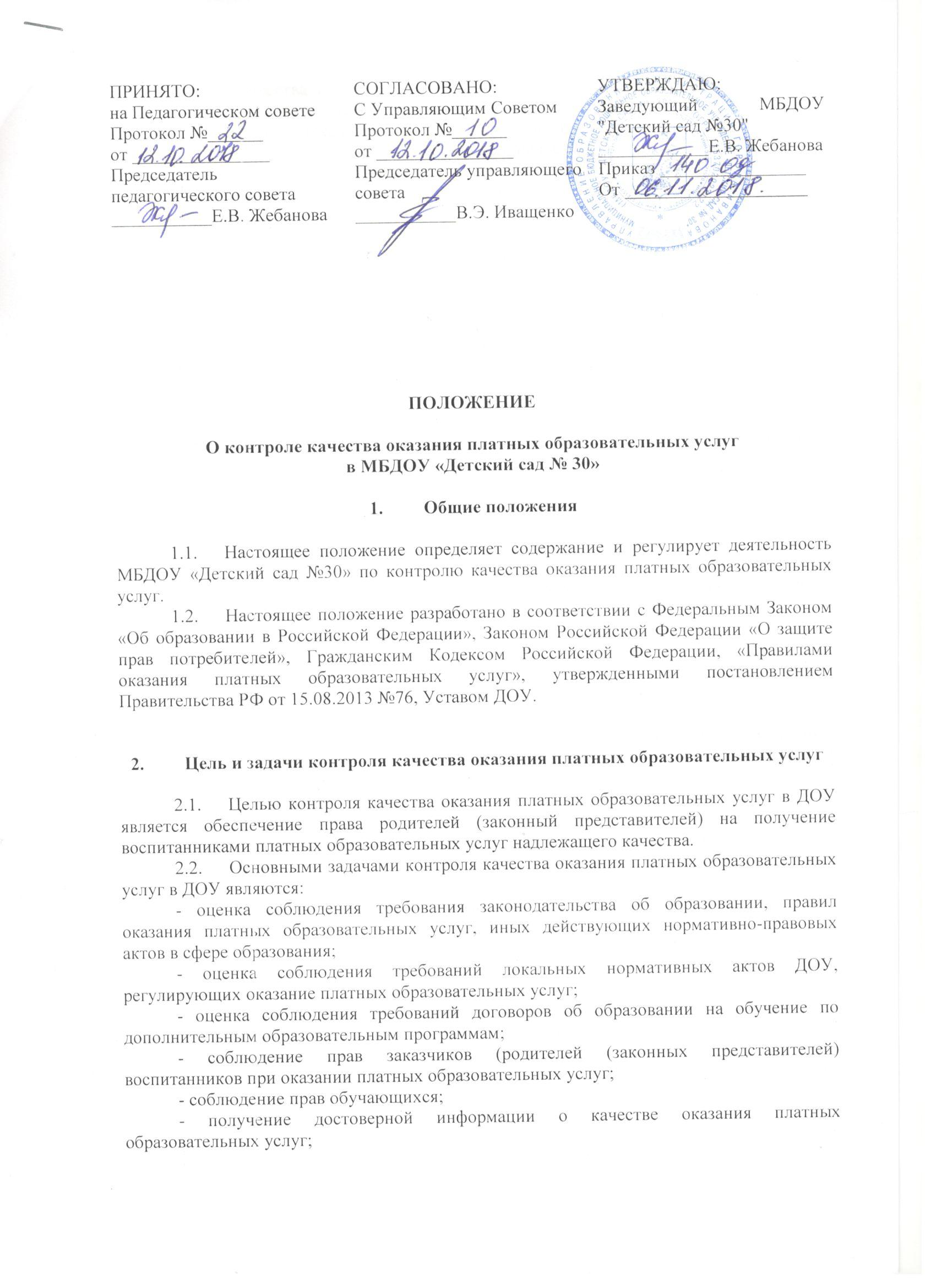
- анализ качества используемых ресурсов (кадровых, материально-технических, иных) в процессе оказания платных образовательных услуг;
Разработка предложений и мероприятий, направленных на устранение причин возникновения недостатков и (или) существенных недостатков платных образовательных услуг, повышение качества оказываемых платных образовательных услуг;
- определение потребностей педагогических работников, задействованных в оказании платных образовательных услуг в дополнительных профессиональных знаниях;
- внедрение мотивационных механизмов повышения профессиональной ответственности педагогических работников задействованных в оказании платных образовательных услуг;
- выявление зон неэффективности в процессе оказания платных образовательных услуг, разработка и принятие мер по их устранению;
- разработка корректирующих и предупреждающих действий;
- изучение и обеспечение удовлетворенности заказчиков платных образовательных услуг их качеством.

- Объект, содержание, формы, методы и документация контроля качества оказания платных образовательных услуг

  - Объектом контроля качества оказания платных образовательных услуг в ДОУ является образовательная деятельность по договорам об образовании на обучение по дополнительным образовательным программам (далее – договор).
  - Содержание контроля качества оказания платных образовательных услуг в ДОУ определяется в соответствии с задачами и особенностями данного контроля, указанными соответственно в п.2.2. и в разделе 4 настоящего Положения.
  - Контроль качества оказания платных образовательных услуг в ДОУ предусматривает сбор, системный учет, и анализ информации об организации ПОУ в ДОУ и степень удовлетворенности предоставляемыми услугами Заказчиком, с целью эффективного решения задач управления качеством платных образовательных услуг в ДОУ.
  - При осуществлении контроля качества оказания платных образовательных услуг используются следующие методы: наблюдение (целенаправленное и систематическое изучение объекта, сбор информации, фиксации результатов), беседа, анкетирование, сравнительный анализ.
  - Результаты контроля качества оказания платных образовательных услуг заслушиваются на заседаниях педагогического совета и управляющего совета.

- Лица, ответственные за проведение контроля качества платных образовательных услуг

  - Ответственным лицом за организацию контроля качества оказания платных образовательных услуг в ДОУ является руководитель платных образовательных услуг.
  - Обязанности лиц, ответственных за организацию контроля качества платных образовательных услуг в ДОУ, отражаются в их должностной инструкции.
  - В своей деятельности лица, ответственные за организацию контроля качества платных образовательных услуг в ДОУ, руководствуются настоящим Положением.
  - Лица, ответственные за организацию контроля качества платных образовательных услуг в ДОУ, обеспечивают ознакомление с настоящим Положением, с необходимыми комментариями и разъяснениями для работников, задействованных в организации оказания или в непосредственном оказании платных образовательных услуг и заказчиков.

- Заключительные положения

  - Настоящее положение вступает в силу с момента утверждения и действует до введения в действие нового Положения.
  - Изменения в настоящее Положение могут быть внесены приказом заведующего ДОУ путем утверждения Положения в новой редакции.
  - Все работники ДОУ несут ответственность за соблюдение настоящего Положения в указанном законодательством порядке.

